# 个性化定制商城系统说明书

## 数据库设计

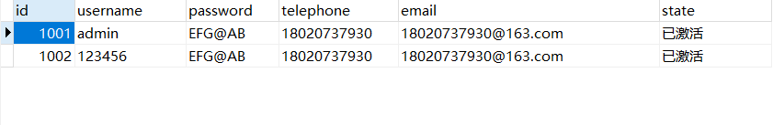

用户表

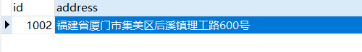

用户地址表

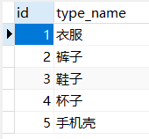

商品类型表



订单表

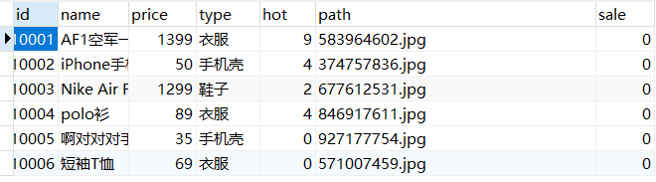

商品表

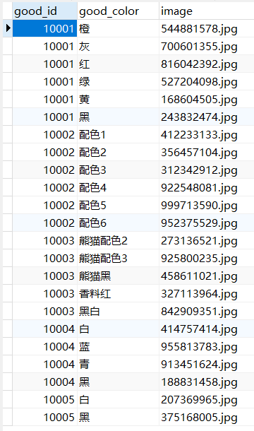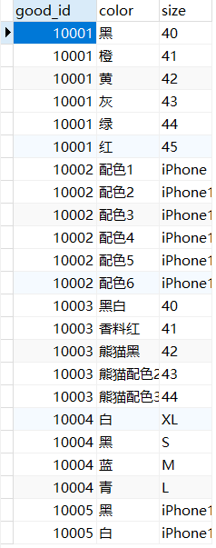

商品颜色图片表 商品参数表

## 系统设计与实现

**(一)、程序代码结构**

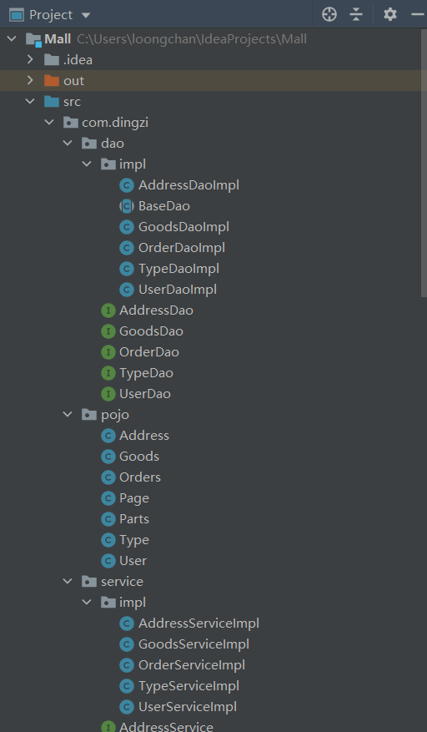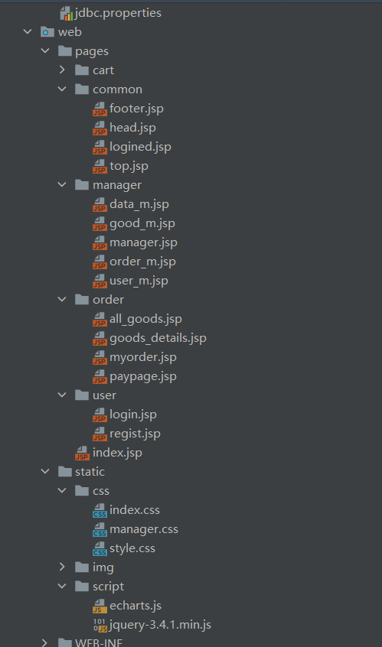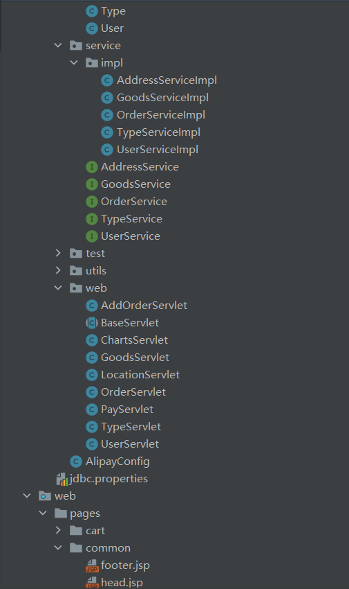

**(二)、用户模块实现**

1.用户登录注册功能与实现

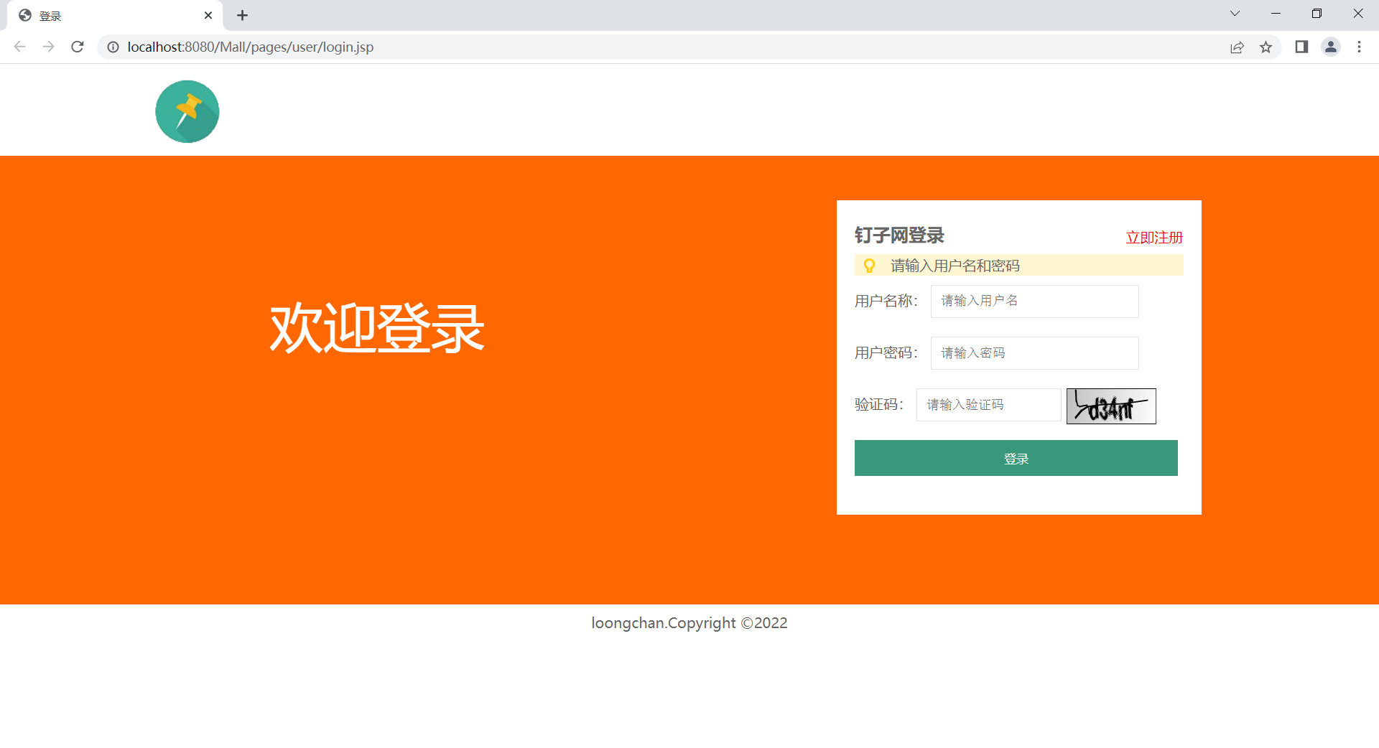

用户登录需要输入用户名称、密码和验证码，验证码采用谷歌kaptcha生成验证码，拥有更多的噪点，更不容易被机器识别，需要导入kaptcha.jar文件，再配置kaptchaServlet的访问路径，代码如下所示

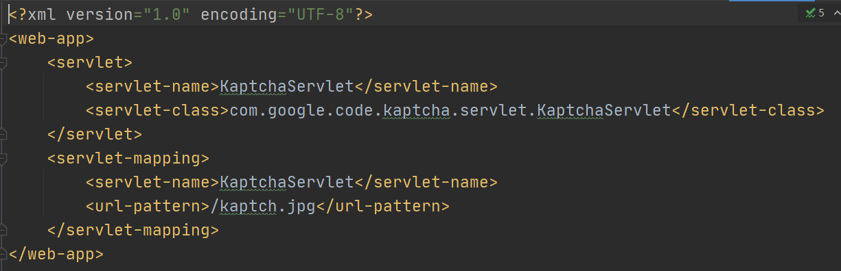  
刷新验证码

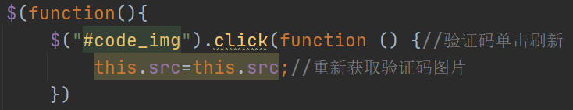

验证码比对完毕后根据用户名称和密码到数据库查找相应的记录，如何存在此记录，说明存在此用户且密码正确，弹出主页，如果查不到相应记录则提示账号或密码错误，如果查找到的记录邮箱未激活，则提示未激活邮箱，具体代码如下所示

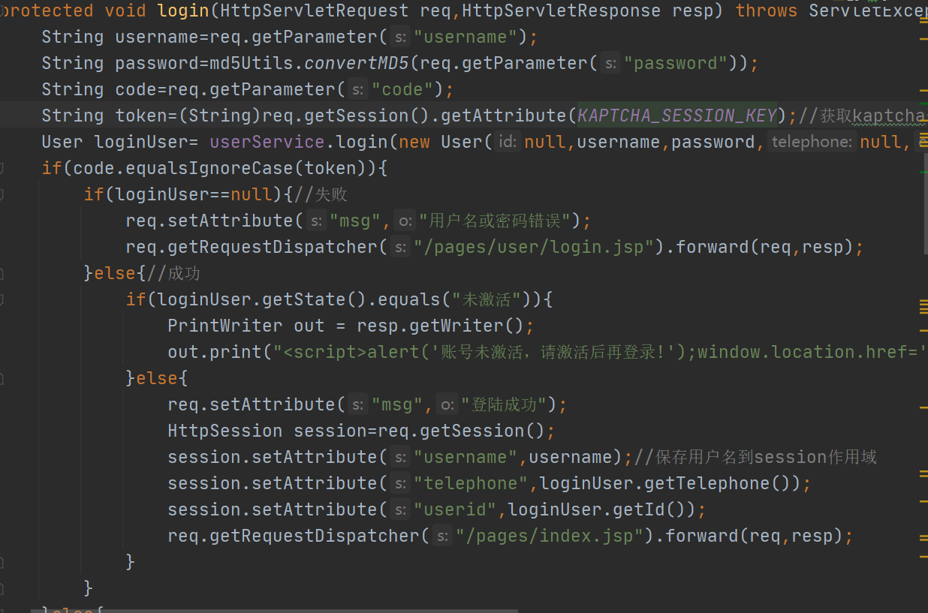

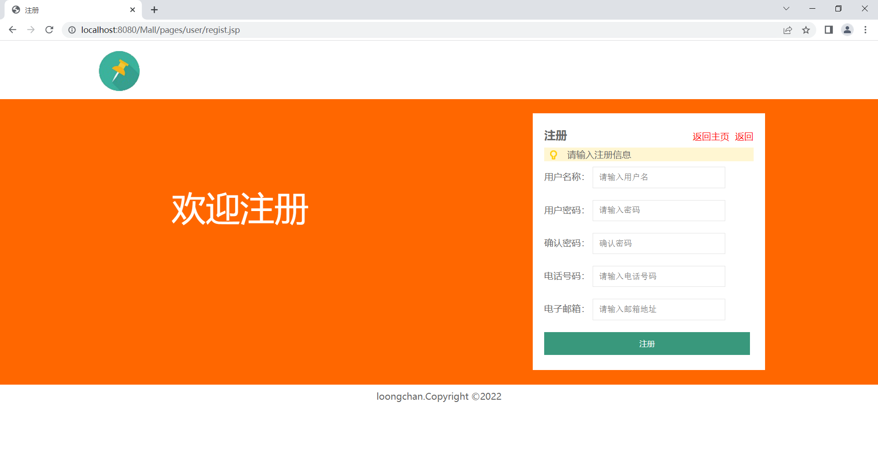

用户注册需要先在前端判断两次输入的密码是否相同且各文本框输入内容是否符合格式要求，之后在到数据库进行查找，如果已经存在相同用户名称，则提示该用户已存在。如果上述条件都不满足则提示邮箱激活，需要到邮箱中激活该账号，如下所示

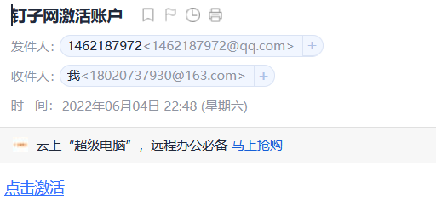

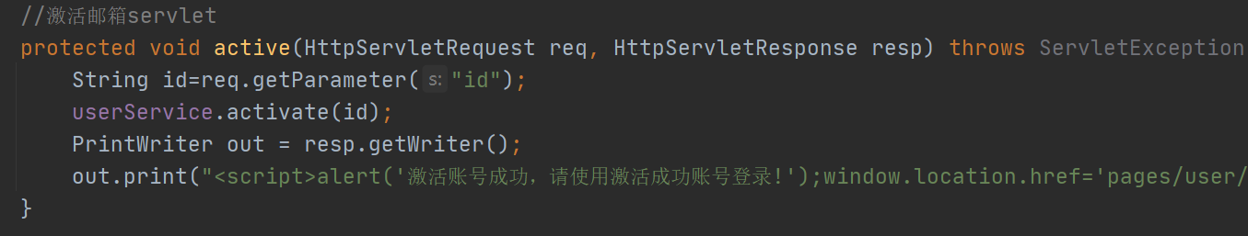

首页

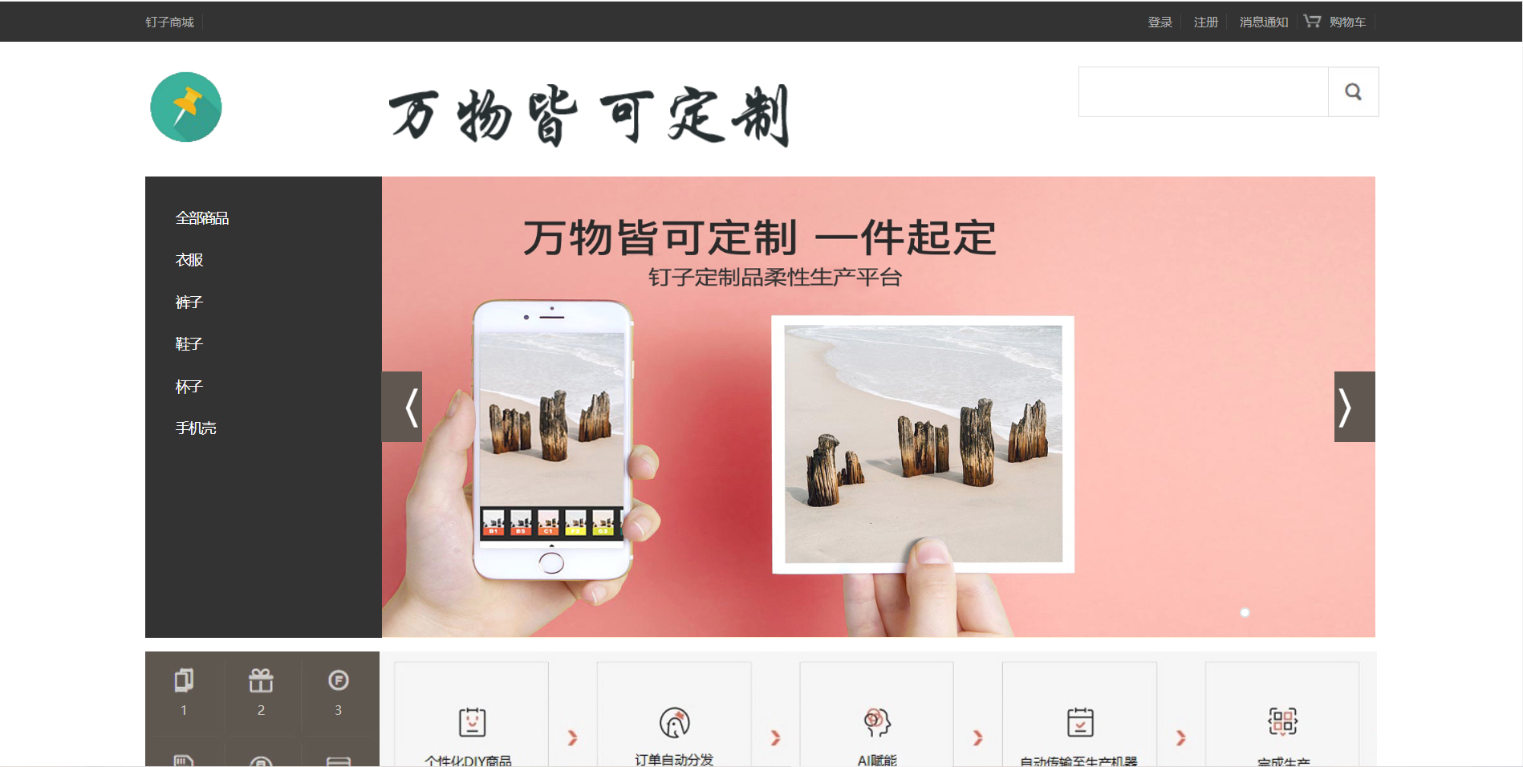

主页图片轮播部分实现代码

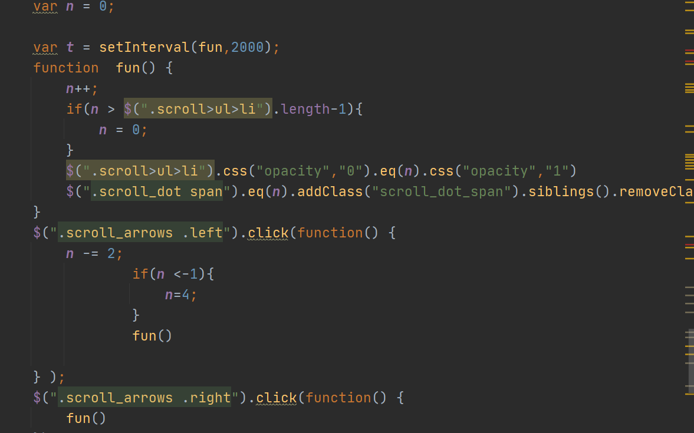

根据数据库查询的类别进行前端显示

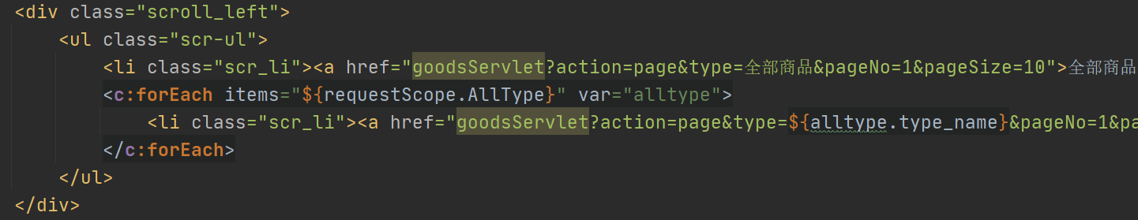

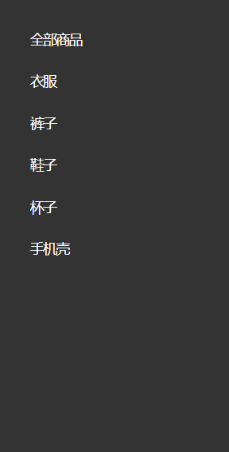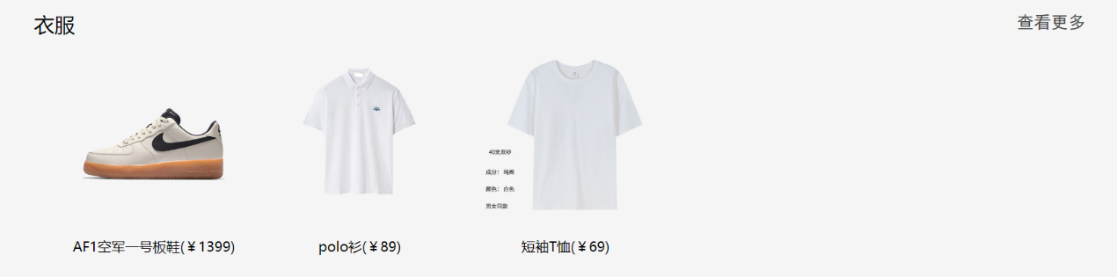

商品分类及商品显示

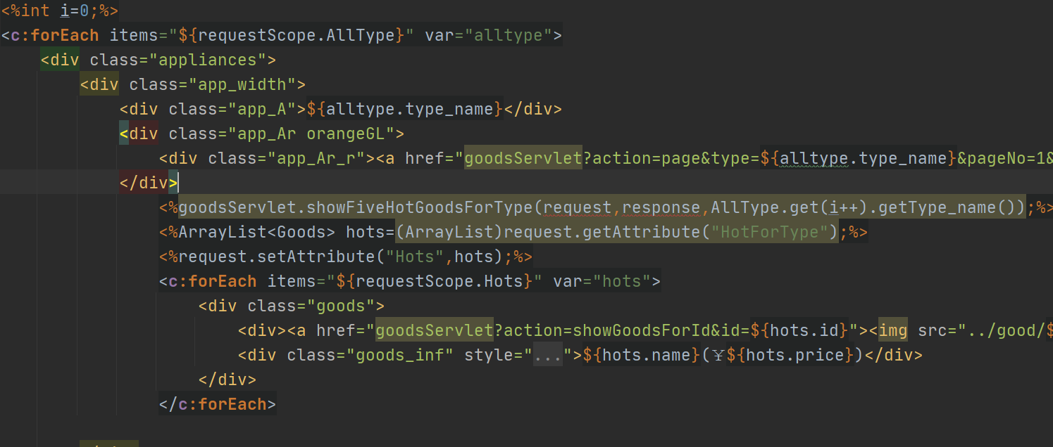

按类别查询数据库中该类别的商品，然后封装城JavaBean对象放到集合中，在servlet中处理且扩大它的作用域到request，前端使用JSTL表达式逐一循环获取数据

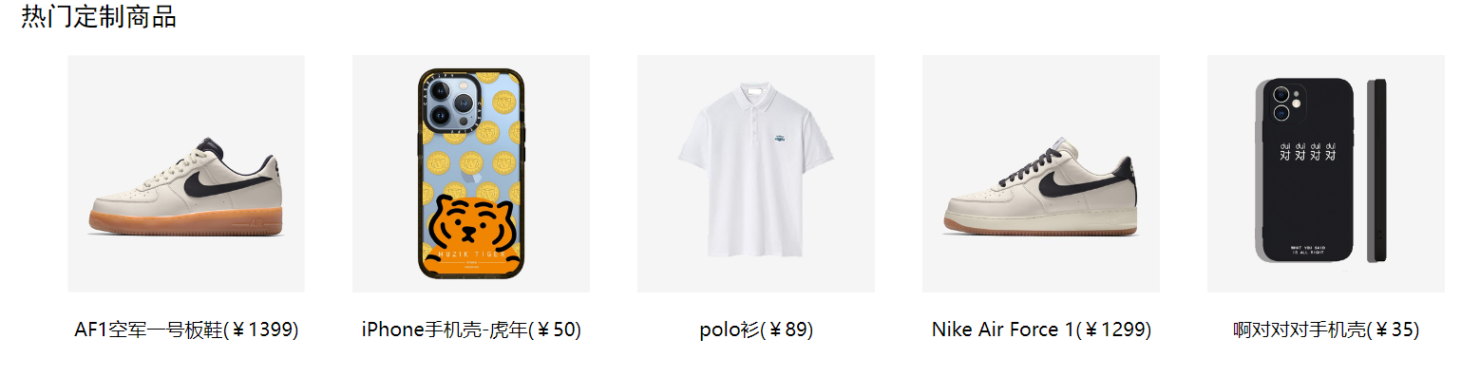

热门商品实现根据商品的访问数进行排名，根据商品访问数进行降序排序

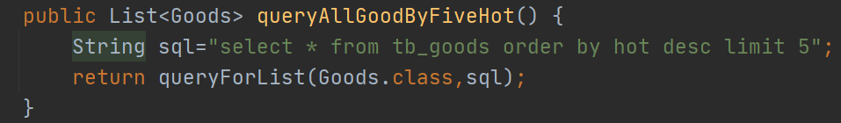

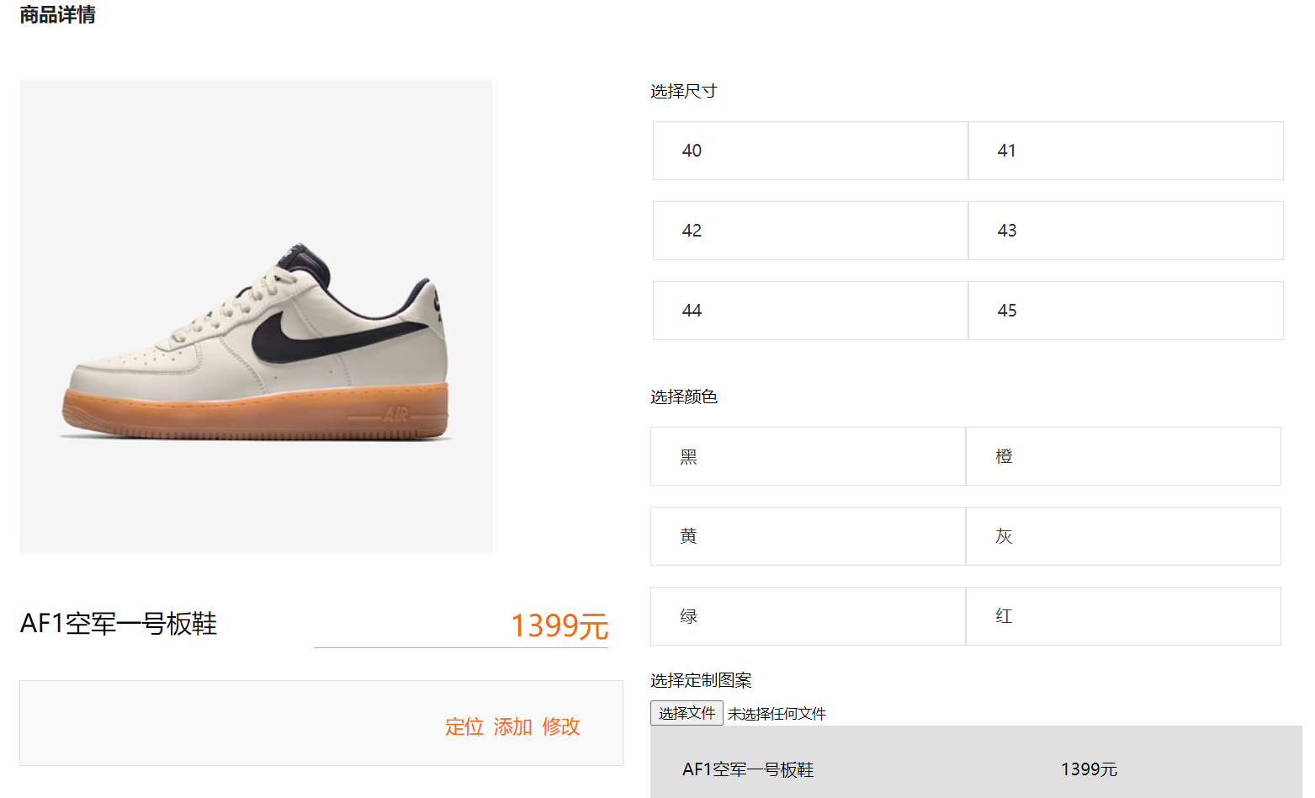

商品详情页

点击主页商品图片进入调用servlet获取该商品的相关数据进入商品详情页，这个进行商品的尺寸和颜色选择以及上传定制图案，选择不同的颜色能够显示不同的商品图片。

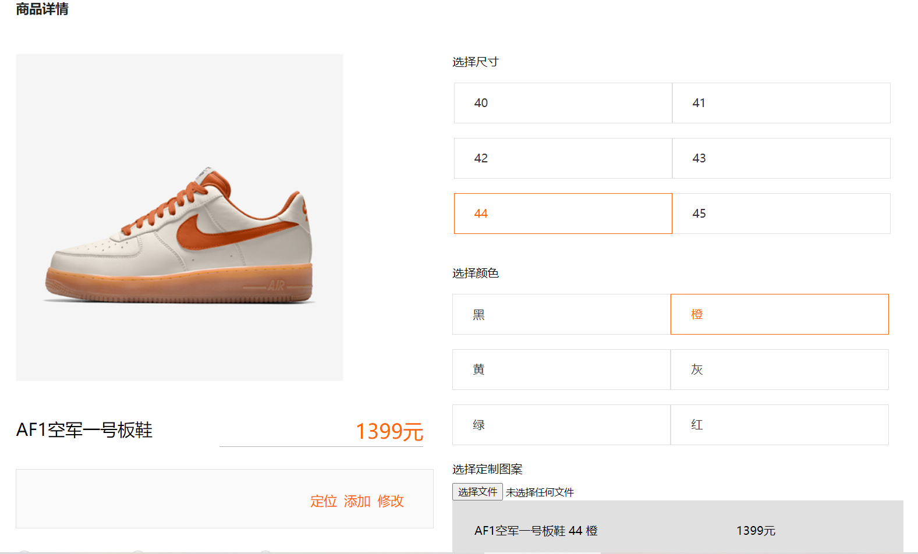

用户能够添加新地址、当前地址和直接定位当前地址



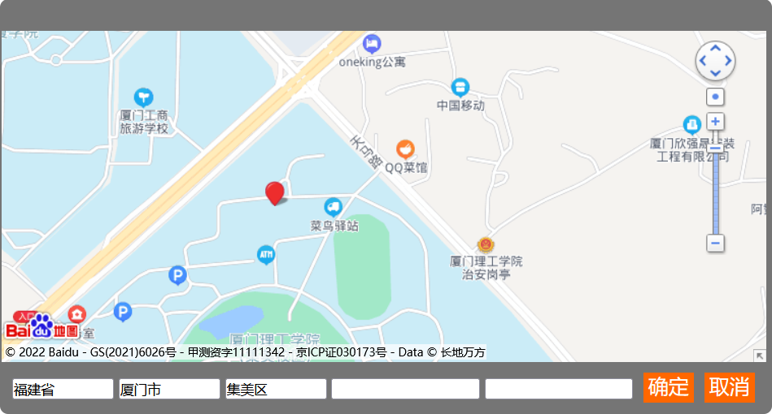

调用百度地图的开放平台进行浏览器定位，部分代码如下

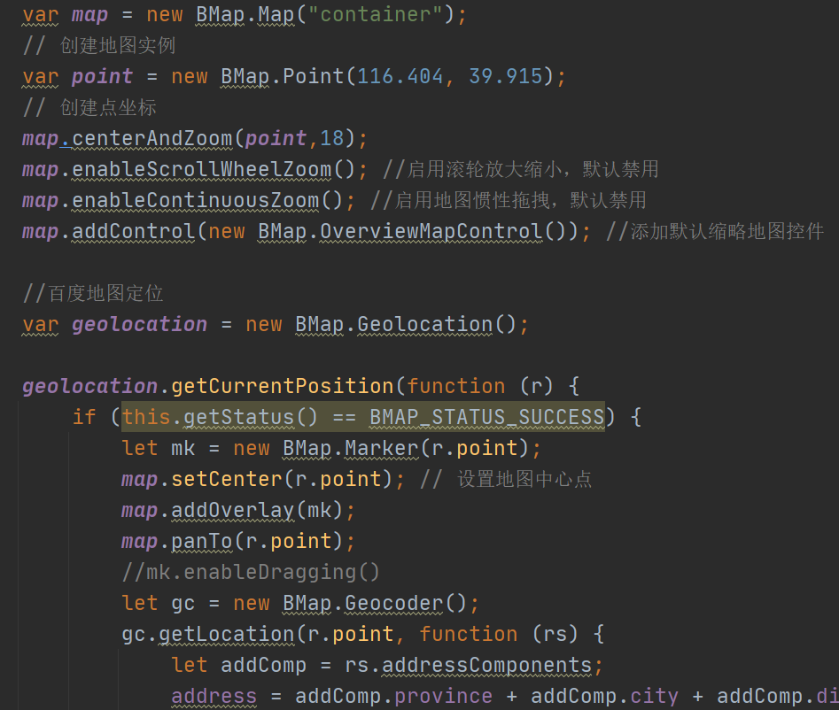

用户选择完毕后点击购买，跳转支付宝沙箱支付

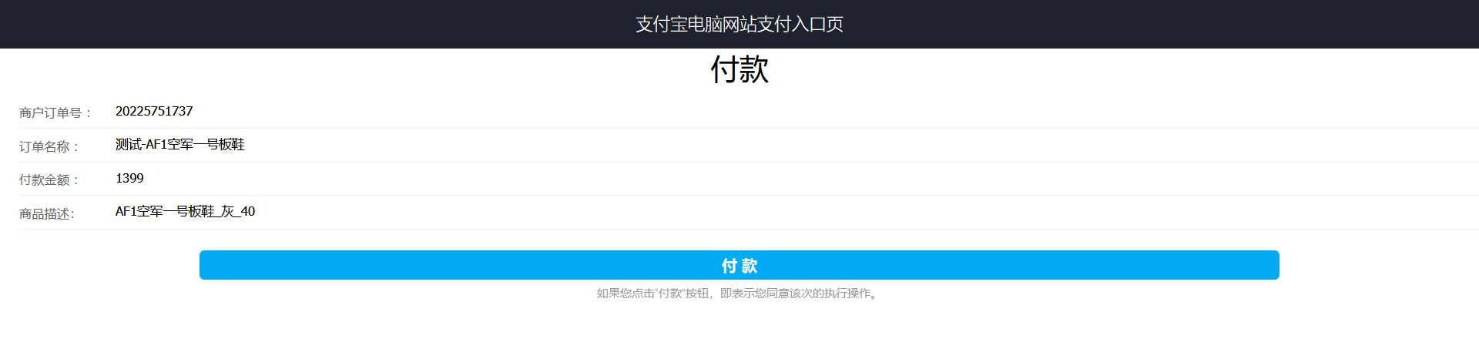

订单号由当前时间戳生成，保证订单号的唯一性。部分沙箱支付代码如下

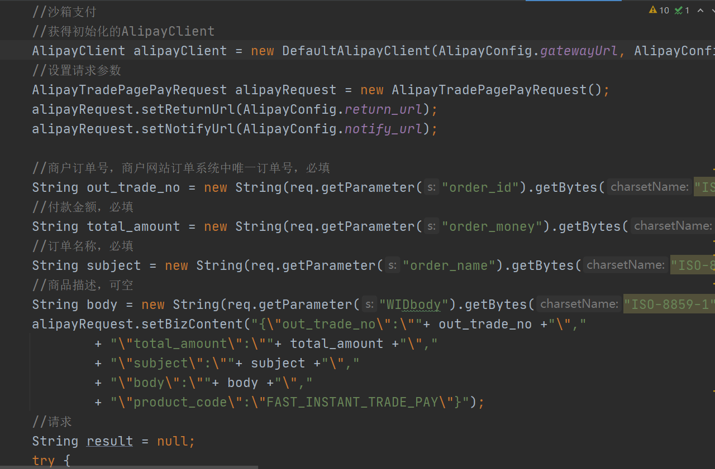

支付完毕将用户定制图片上传到指定文件夹并获取用户的商品参数封装成order JavaBean对象利用新建订单DAO向数据库创建一条新的订单然后跳转到主页面

上传图片代码

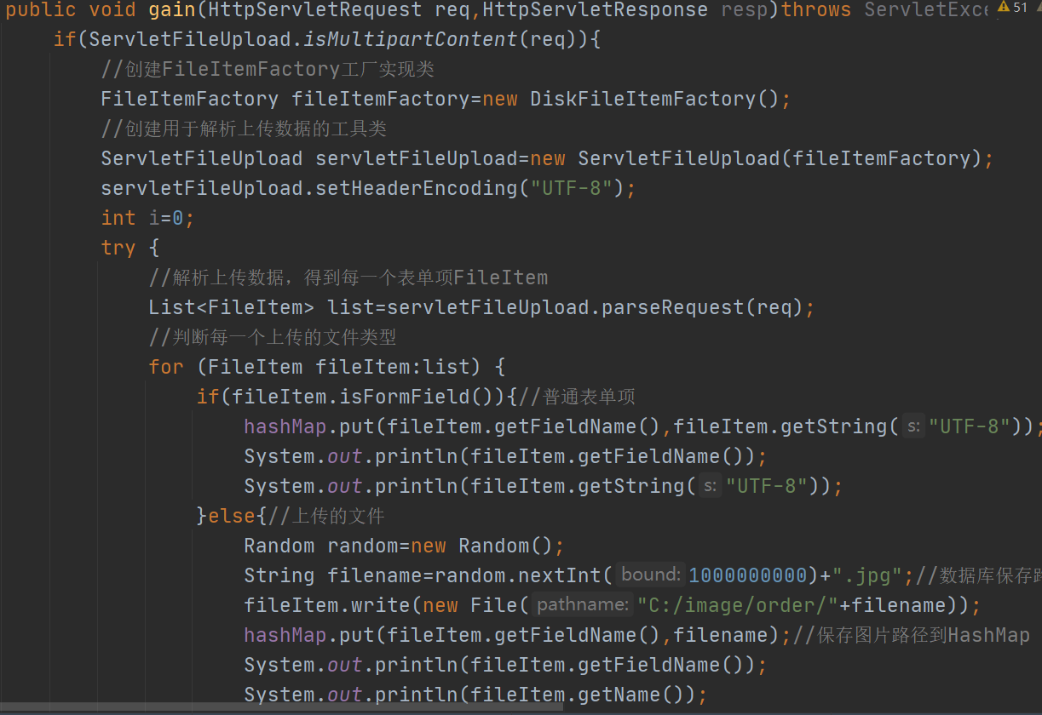

新建订单代码

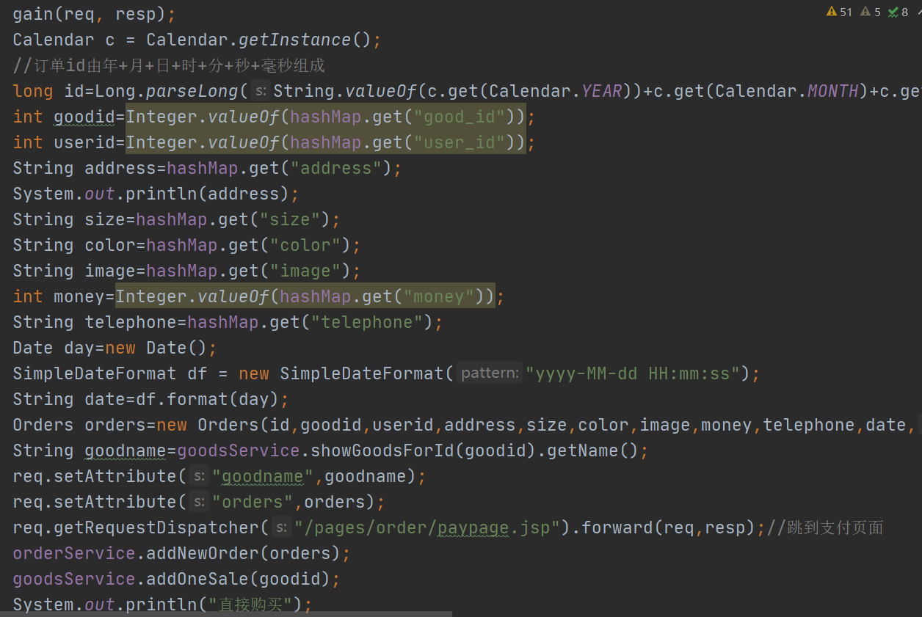

支付完毕，用户可以点击我的订单用户订单，可以查看当前订单的信息及状态，也可以手动进行确认收货

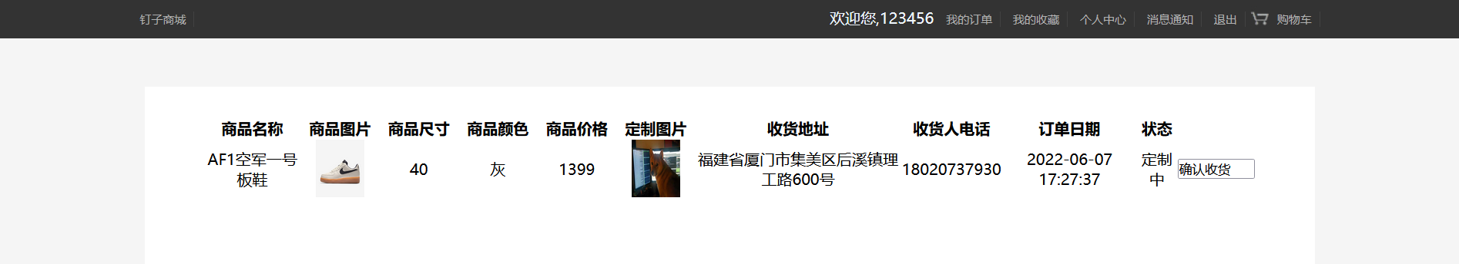

后台商品管理，可以新增和修改商品，新增和修改商品的规格，还能新增类别

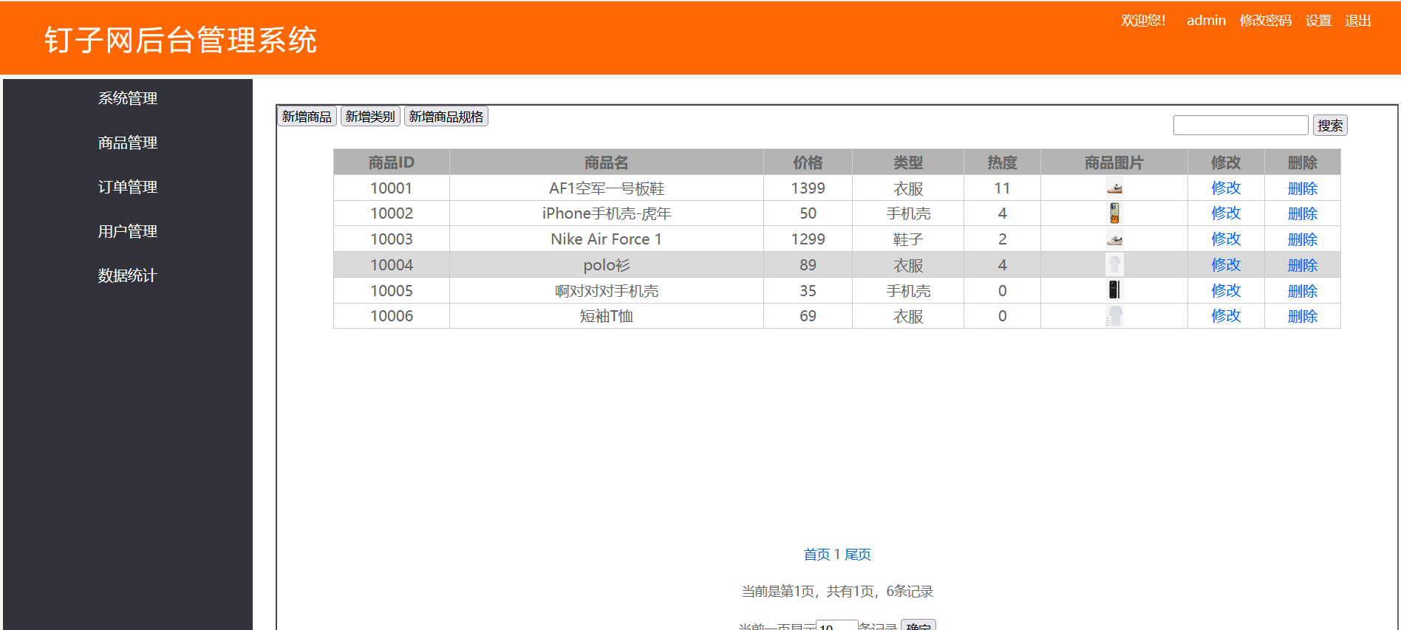

订单管理，修改订单的信息及状态，下载该订单的定制图片进行工厂加工定制

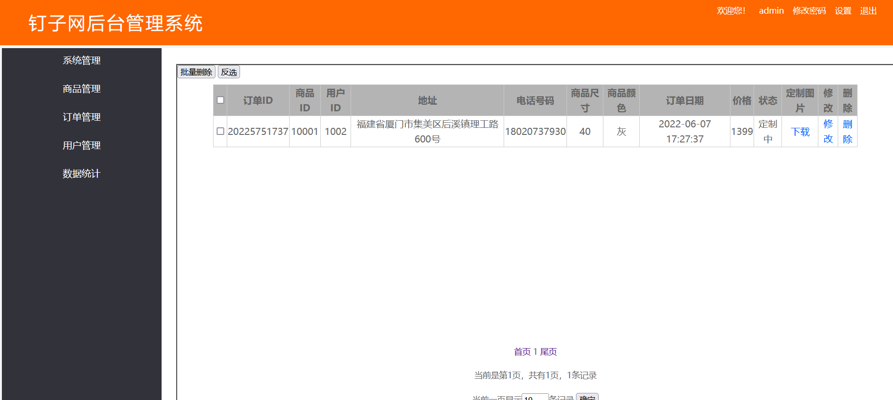

用户管理，修改和删除用户

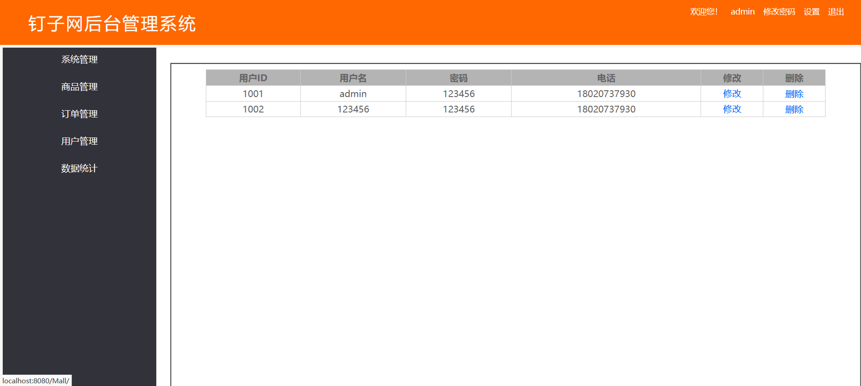

数据统计，统计每个类别的销量及热门程度，调用echarts实现表绘制

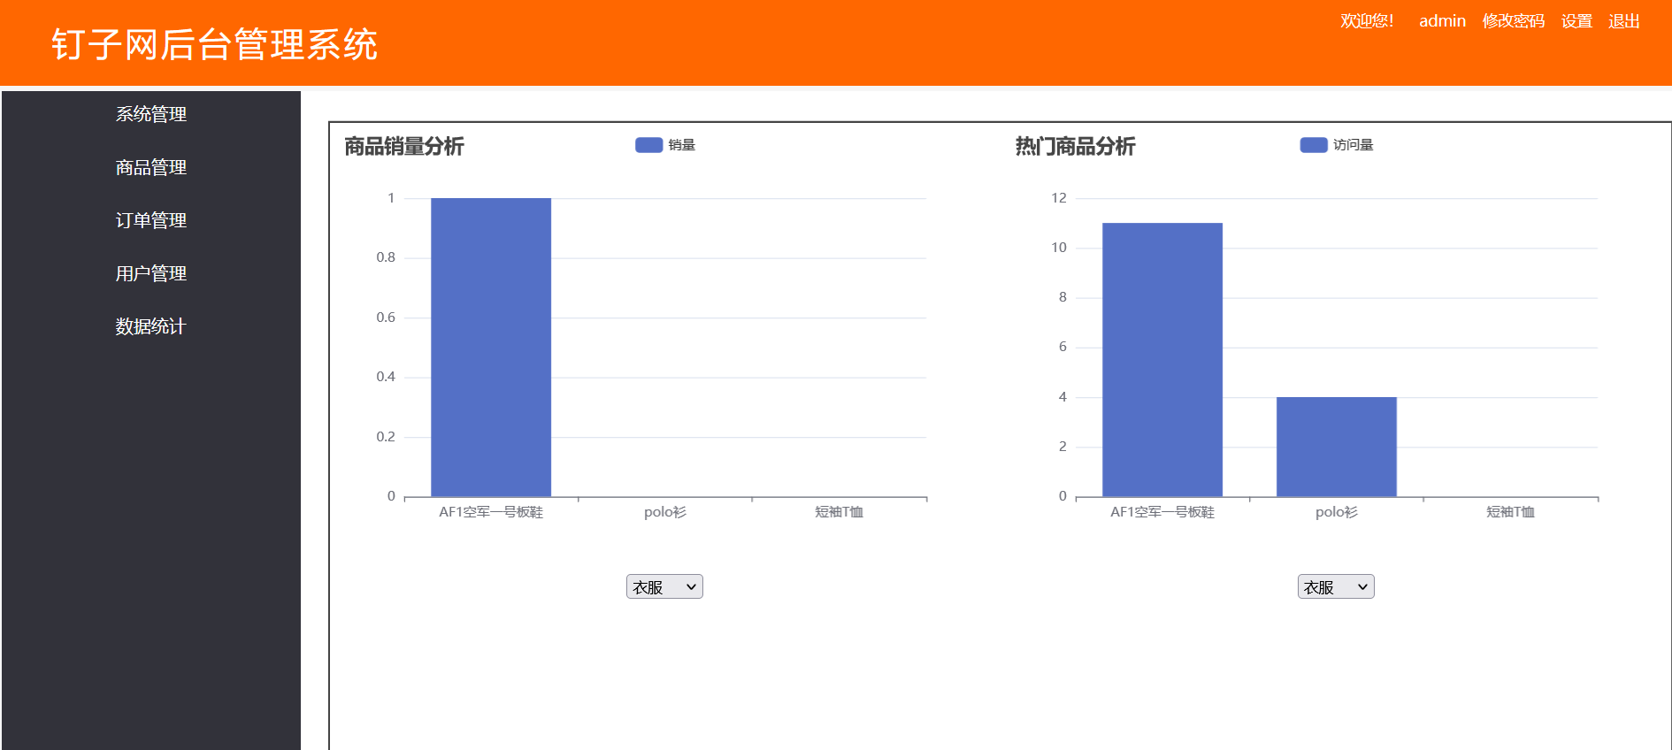

使用前端jquery想servlet发起ajax异步请求，把请求后的json数据进行处理

